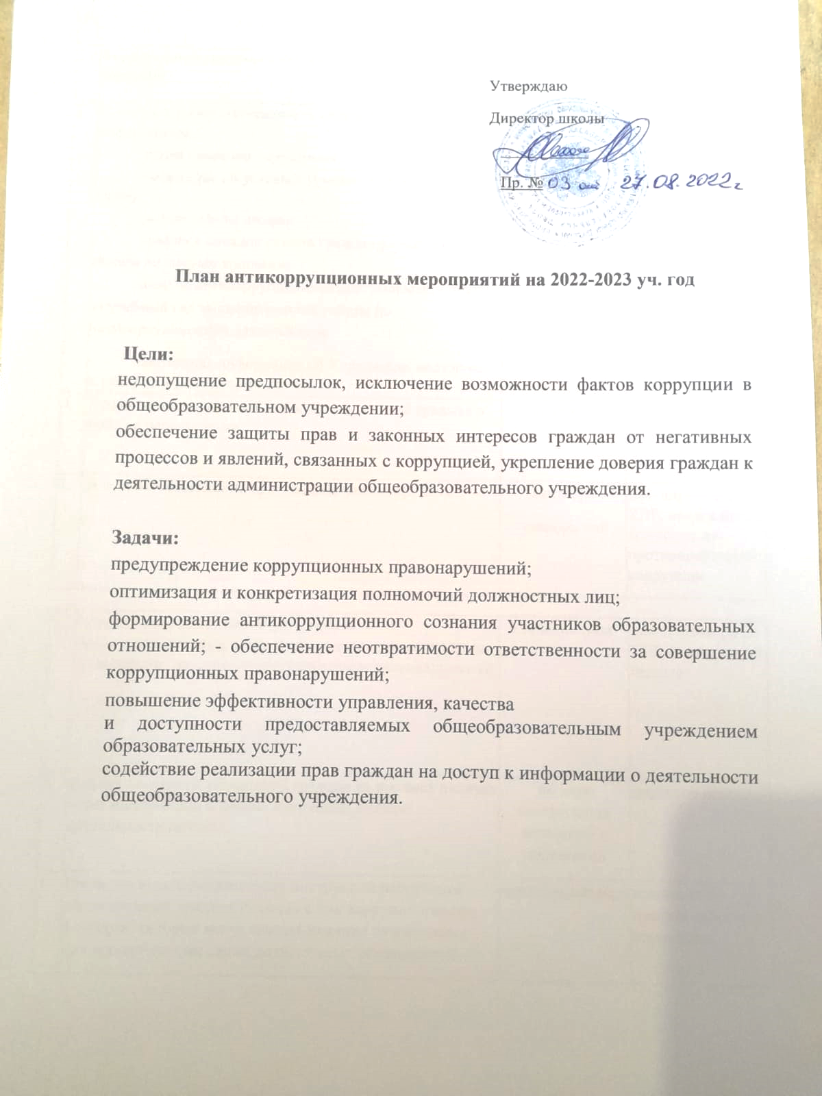

№ | Содержание мероприятий | Сроки | Ответственные
1. | Формирование состава комиссии по противодействию коррупции. | август-сентябрь | директор школы
2. | Проверить укомплектованность стенда следующей информацией:  - копия лицензии учреждения;  - положение об условиях приема обучающихся в школу;  - режим работы школы;  - график и порядок приема граждан директором школы по личным вопросам;  - план по антикоррупционной деятельности; - отчет за учебный год запланированной работы по антикоррупционной деятельности;  - контактная информация об Учредителе, надзорных и контролирующих органов | сентябрь | зам. директора по  УВР
3. | Установить опечатанный ящик для обращений граждан в фойе на первом этаже | сентябрь | социальный педагог
4. | Заседания комиссии по противодействию коррупции | сентябрь  декабрь май | зам. директора по УВР, председатель комиссии по противодействию коррупции

5. | Организовать выступления работников правоохранительных органов перед сотрудниками школы по вопросам пресечения коррупционных правонарушений | в течение года | зам. директора по  УВР, социальный педагог
6. | Анализ заявлений, обращений граждан на предмет наличия в них информации о фактах коррупции в сфере деятельности школы | по мере поступления заявлений и обращений | директор школы
7. | Проверка новых должностных инструкций работников учреждения на предмет наличия в них коррупциогенных факторов, которые могут оказать влияние на работника при исполнении им своих должностных обязанностей. | сентябрь октябрь | комиссия по противодействию коррупции
8. | Проведение мониторинга всех локальных актов, издаваемых администрацией школы на предмет соответствия действующему законодательству  (оформляется в виде отчёта) | 1 раз в год | комиссия по противодействию коррупции
9. | Проведение мероприятий по разъяснению работникам школы законодательства в сфере противодействия коррупции. | 1 раз в полугодие | комиссия по противодействию коррупции
10. | Разработка памятки для родителей (законных представителей) о поведении в ситуациях, представляющих коррупционную опасность. | сентябрь | зам. директора по  УВР, социальный педагог, классные руководители
11 | Разработка памятки для педагогов о поведении в ситуациях, представляющих коррупционную опасность. | сентябрь | зам. директора по  УВР, социальный педагог, классные руководители
12. | Единый классный час «Что такое коррупция» | сентябрь | классные руководители
13. | Конкурс на лучший плакат в 1 -9 классах "Коррупция - противоправное действие" | декабрь | классные руководители
14. | Оформление информационного стенда к Международному дню антикоррупции «Коррупции – нет!» | декабрь | социальный педагог
15. | Проведение классных, воспитательных часов в 1-11 классах на тему « Наши права – наши обязанности», «Право на образование» | январь | воспитатели
16. | Неделя правовых знаний | 20-25 января | социальный педагог
17. | Встречи обучающихся с представителями правоохранительных органов: инспекторами МВД, работниками прокуратуры | октябрь  январь | социальный педагог
18. | Отчет директора школы перед работниками о проводимой работе по предупреждению коррупции (производственное совещание с учителями) | февраль | директор школы
19. | Отчет директора школы перед родителями обучающихся о проводимой работе по предупреждению коррупции (родительский комитет) | март | директор школы
20. | Информирование правоохранительных органов о выявленных фактах коррупции в сфере деятельности школы | по мере выявления  фактов | директор школы, зам. директора по УВР, зам.  директора по ВР,  соцпедагог
21. | Размещение на официальном сайте отчёта по исполнению плана мероприятий по противодействию коррупции | 1 раз в год | зам. директора по  УВР, ответственная за официальный  сайт
22. | Анкетирование учителей по вопросам коррупции | май | зам. директора по УВР

